ТЕХНОЛОГИЧЕСКАЯ КАРТА
НОД (ОО «Познание». Раздел ФЭМП, сенсорное развитие)
в группе комбинированной направленности
для детей с ОВЗ (ЗПР) 6-7 лет
учителя-дефектолога Котовой Н.Н.
МДОУ «Детский сад № 142»

Название НОД «В ПОИСКАХ ПРОПАВШЕЙ РАКУШКИ»
Лексическая тема недели « Подводный мир»
Цель: тренинг уровня сформированности математических представлений у детей с ОВЗ (ЗПР) 6-7 лет посредством работы на интерактивной доске.
Задачи:
Коррекционно-обучающие:
- формировать умение детей работать с интерактивной доской, совершая простейшие манипуляции: нажатие на объект, перемещение объектов, соединение объектов линиями;
закреплять:
- пространственную ориентировку на экране (середина, углы);
- навыки обратного счета от 10 до 1;
- умение решать примеры на сложение и вычитание в пределах 10.
Коррекционно-развивающие:
развивать высшие психические функции:
- зрительное внимание,
- зрительную память,
- слуховое восприятие,
- мыслительные процессы (составлять сериационные ряды на возрастание, убывание; выбирать лишний предмет из множества);
- мелкую моторику;
- общую моторику;
- тактильный гнозис и праксис (умение определять наощупь предметы);
- активный словарный запас по теме.
Воспитательные:
-повышать интерес детей, мотивацию к выполнению заданий;
-способствовать сплочению детей во время прохождения сложных испытаний.
Оборудование:
Интерактивная доска, проектор, столы, стулья, мешочек с предметами (черепаха, ракушка, морской конек, морская звезда, дельфин), массажные мячики (5 шт.), картинки (дельфины) разного размера (4 комплекта), счетные палочки, большая ракушка, подарок Нептуна.
Предварительная работа:
Видеопрезентация «Жители морских глубин», рассматривание энциклопедии, предметных картинок по теме, отгадывание загадок про морских животных, просмотр мультфильмов.
Слайд № | Комментарий
1. Вступительная часть. Организационный момент.

2  ноутбук  (Аудиофайл. Голос Нептуна.)  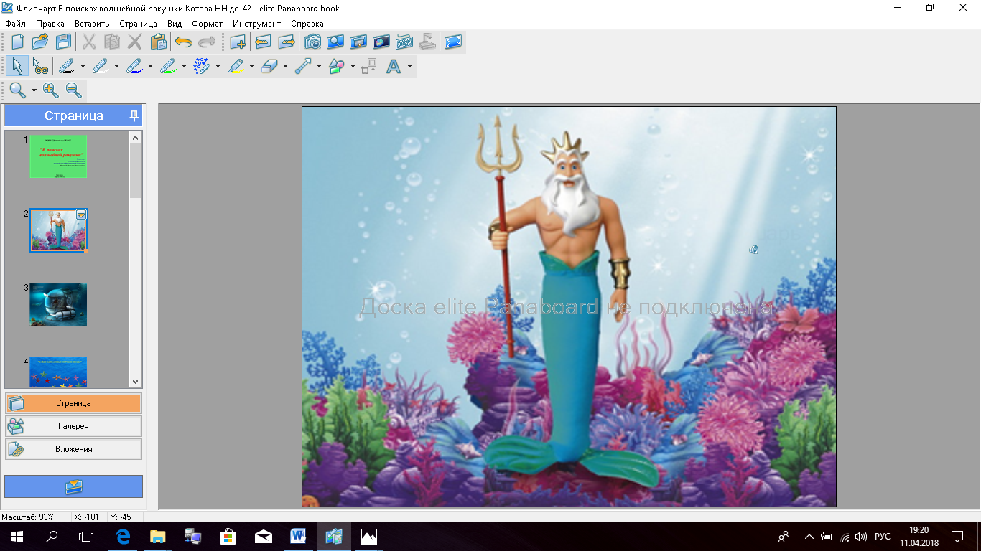 | Дефектолог: Ребята, сегодня я получила электронное письмо от морского царя Нептуна:  Я грозный, могучий царь водяной!  Живу круглый год в пучине морской.  Я – Нептун, морей правитель,  Рыб, дельфинов повелитель,  Кладов я на дне хранитель,  Мой дворец на дне морском  Весь усыпан янтарем!  Я - могучий царь морской  Морем правлю день-деньской.  Ну, а силушку свою  я запрятал в ракушку.  В ней жемчужина лежит  Мою силу сторожит.  Но случилась вдруг беда  Пропала моя ракушка!  Она на дне морском лежит  Её акула сторожит…  Милые дети, ракушку спасите, силу мне мою верните.  И тогда в подводном царстве будет мир и будет счастье!  А пока бессилен я …  Море гибнет… Гибну я…
2. Основная часть.

3  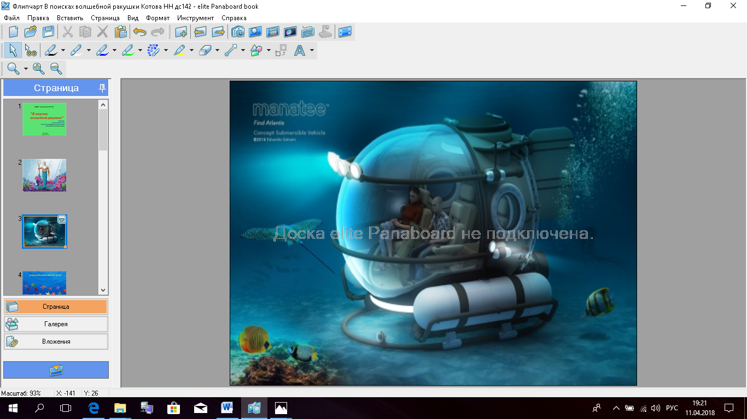 | Дефектолог: Что же делать, ребята?  Дети: Поможем морскому царю отыскать волшебную ракушку.  Дефектолог: Ребята, а как можно попасть на морское дно?  Дети: Погрузиться с аквалангами, на подводной лодке, на батискафе.  Дефектолог: Сережа предлагает путешествовать на аппарате для исследования морских глубин – батискафе. А вот и он. Занимайте места (дети садятся в импровизированный «батискаф»). Всем удобно? Приготовьтесь к спуску в воду. Начинаем обратный отсчет:  10, 9, 8, 7, 6, 5, 4. 3, 2, 1 ПУСК!  (дети вместе с педагогом проговаривают)  Детский сад наш изменился,  В океан он превратился,  Мы отправимся гулять,  Морскую ракушку искать!
4  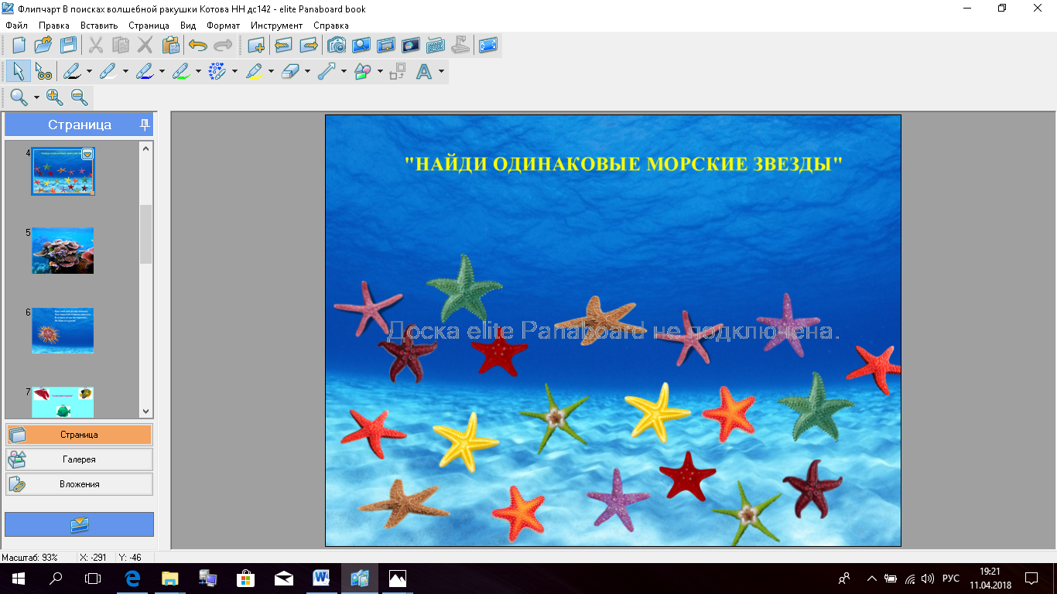 | Дефектолог: Ну, вот, на конец мы под водой! И первые кого мы встречаем это? …  Дети: Морские звезды!  Дефектолог: Дети, нужно найти одинаковые морские звезды и соединить их линиями.  Дети соединяют одинаковые морские звезды линиями.
5 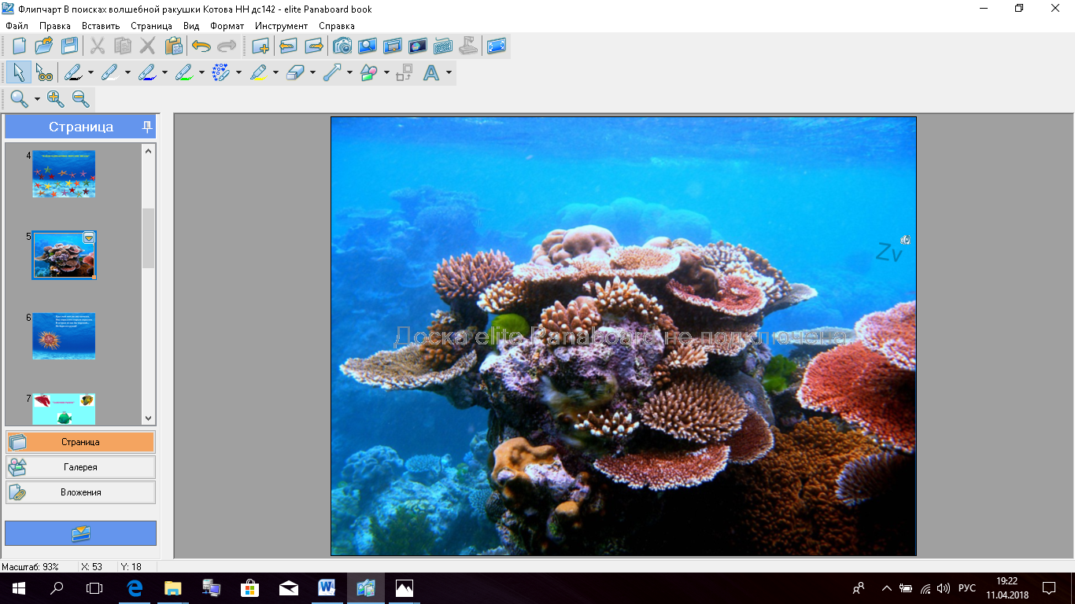 | Дефектолог: Ребята, посмотрите какое красивое морское дно. А что это за звук?  Дети: Это дельфины.  Дефектолог: Нужно расположить семью дельфинов в порядке возрастания.  Дети располагают картинки дельфинов на столах в порядке возрастания.
6.  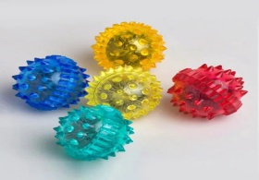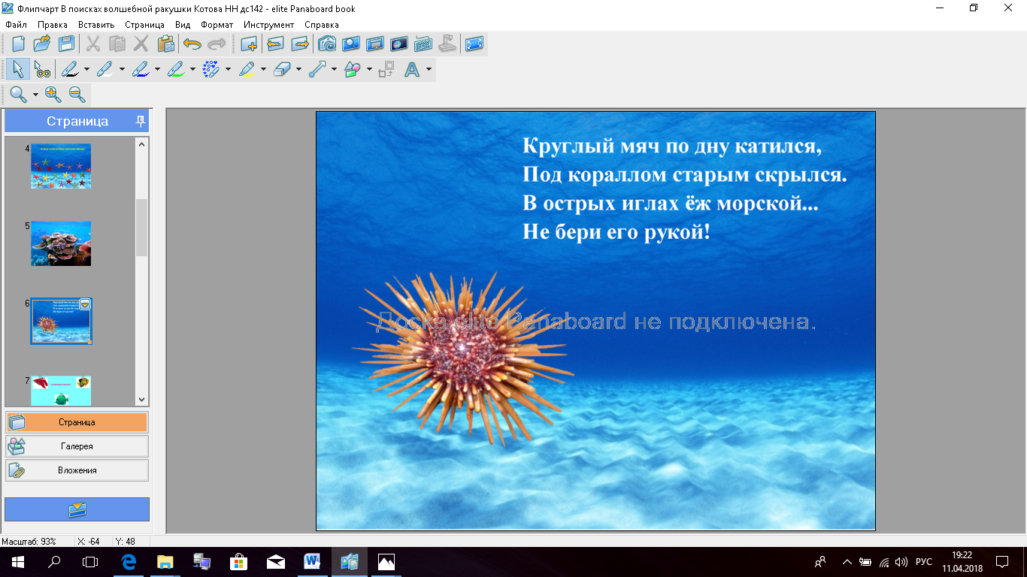 | Дефектолог: Посмотрите, кто же это? Как вы думаете?  Дети: Это морской еж.  Физкультминутка «Морской ёж»  (с массажными шариками)  Круглый мяч по дну катился,  Под кораллом старым скрылся.  В острых иглах еж морской,  Не бери его рукой.
7.  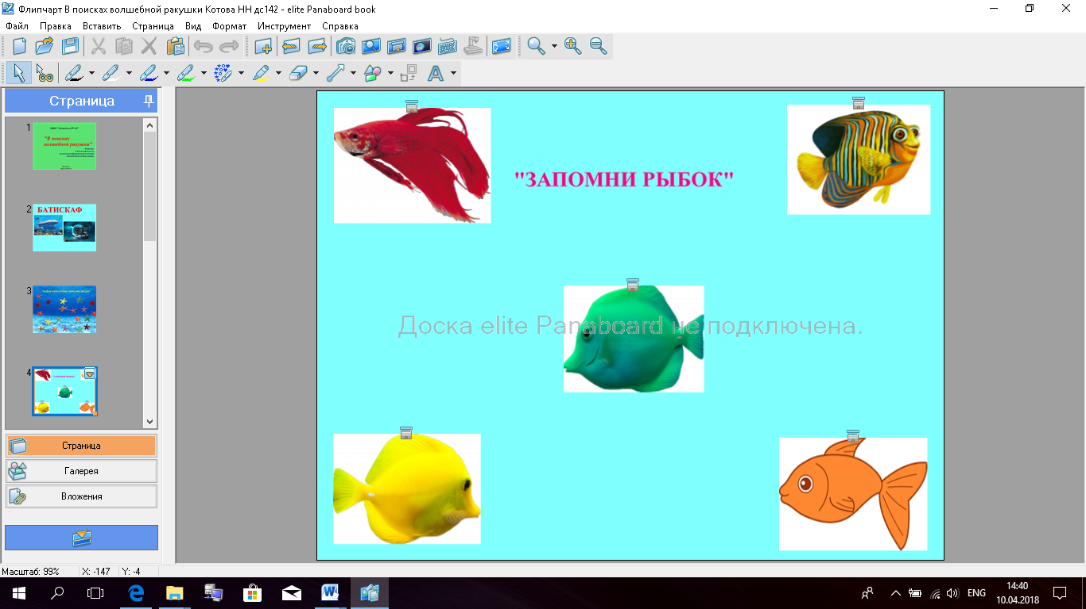 | Дефектолог: Посмотрите на экран и запомните, где и какие рыбки расположены на экране.  Дети смотрят и запоминают. Затем называют. (Педагог открывает шторки и проверяет ответы детей).  Вопросы педагога:  1. Рыбка какого цвета расположена в центре экрана?  2. Рыбка какого цвета была в правом нижнем углу?  3. Рыбка какого цвета была в левом верхнем углу?  4. Рыбка какого цвета была в правом верхнем угду?  5. Рыбка какого цвета была в левом нижнем углу?
8.  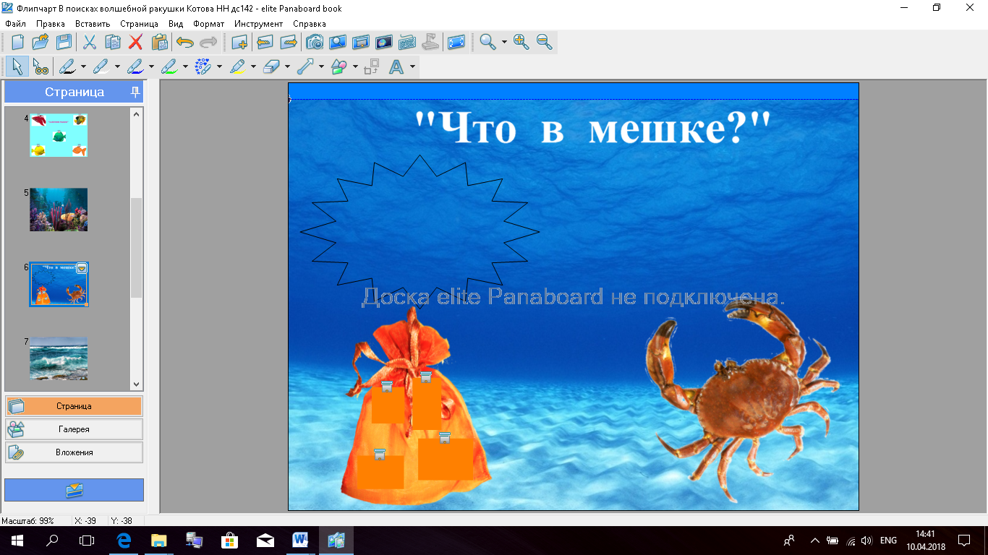 | Дефектолог: Краб нашёл необычный мешочек, но не как не может нащупать, что же там спрятано? Ведь у краба вместо рук клешни, которыми очень неудобно брать мелкие предметы. Что же делать?  Дети: Надо помочь крабу.  Дефектолог: Тогда с закрытыми глазами определите, что спрятано в мешке?  Дети определяют на ощупь предметы в мешке (проверяют на ИД).
9  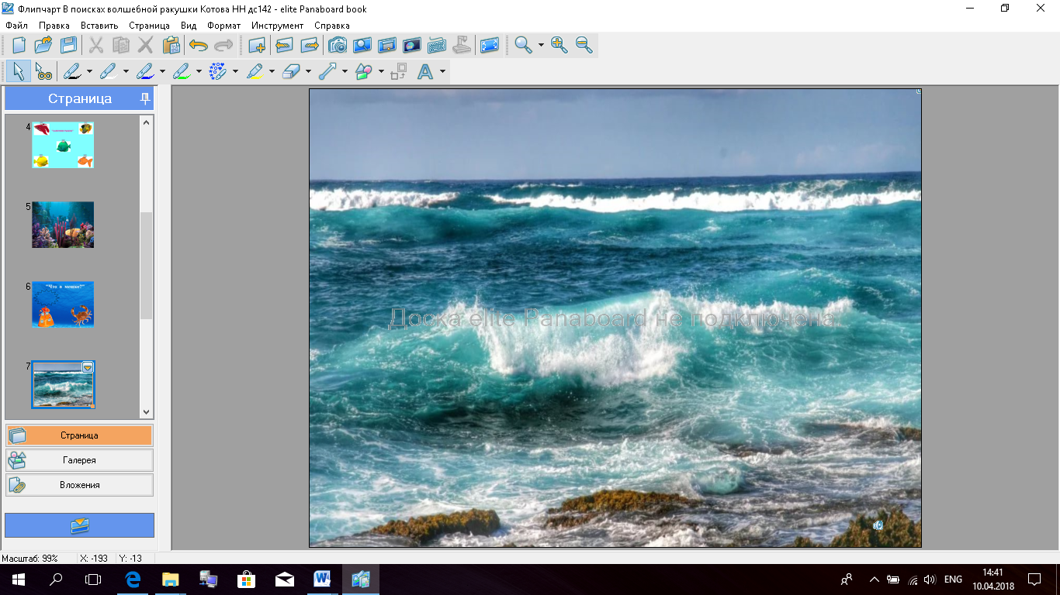 | Дефектолог: А сейчас мы поиграем в игру «Море волнуется». (Дети двигаются хаотично, потом замирают в необычной позе).
10  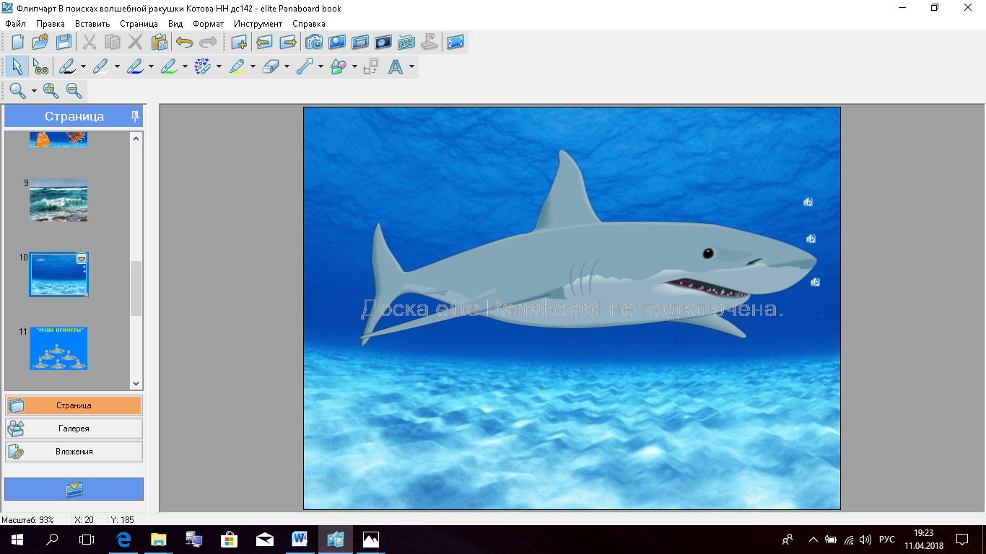 | На экране появляется акула. (Звуковой файл)  «Кто нарушил мой покой?  Кто устроил шум и вой?  Шума я не потерплю:  Всех сейчас вас проглочу!»  Дефектолог: Акула, не сердись на нас! Мы хотим помочь Нептуну вернуть его ракушку. Помоги нам, пожалуйста!  Акула: Ха-ха-ха! Это будет не так-то просто! Вы должны справиться с моими испытаниями!  Дети: Мы согласны!
11  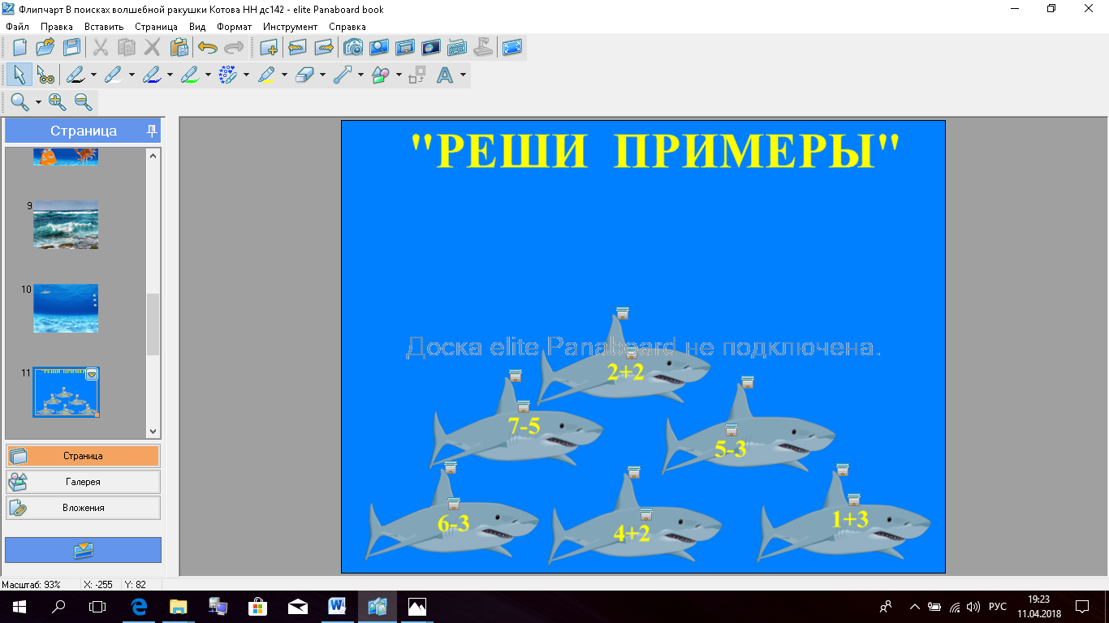 | (Аудиофал)  Акула: Дети, чтобы добраться до ракушки, вам нужно преодолеть стаю акул! Решите примеры.  (дети решают примеры).
12  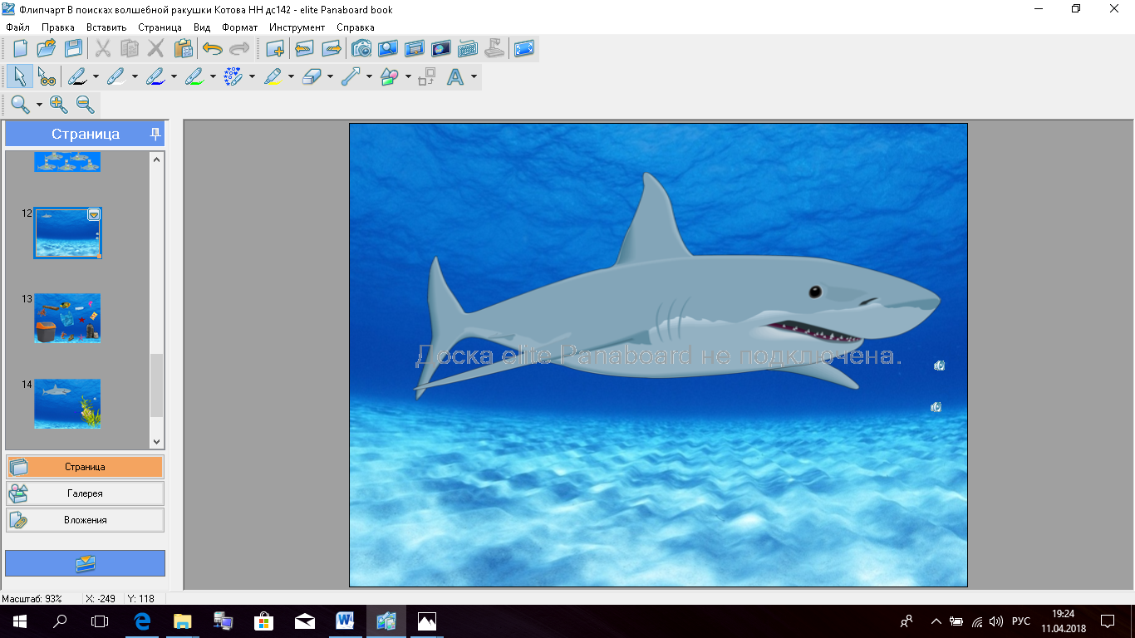 | Акула: Ребята, вы все примеры решили правильно! А теперь помогите очистить море от мусора. (Звуковой файл).
13  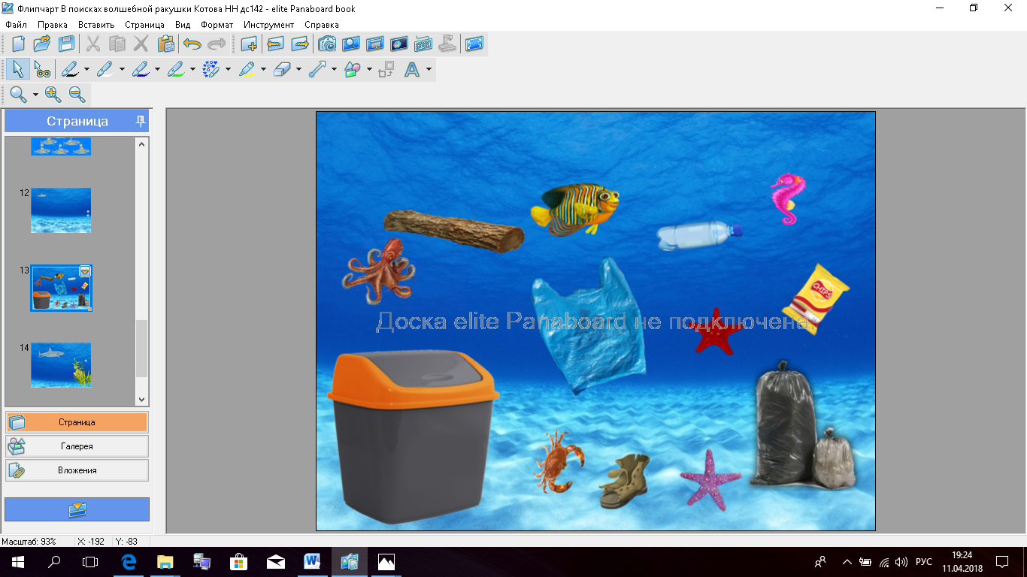 | Задание «Помогите очистить море от мусора».  (Дети находят картинки с мусором и убирают их в корзину).
14  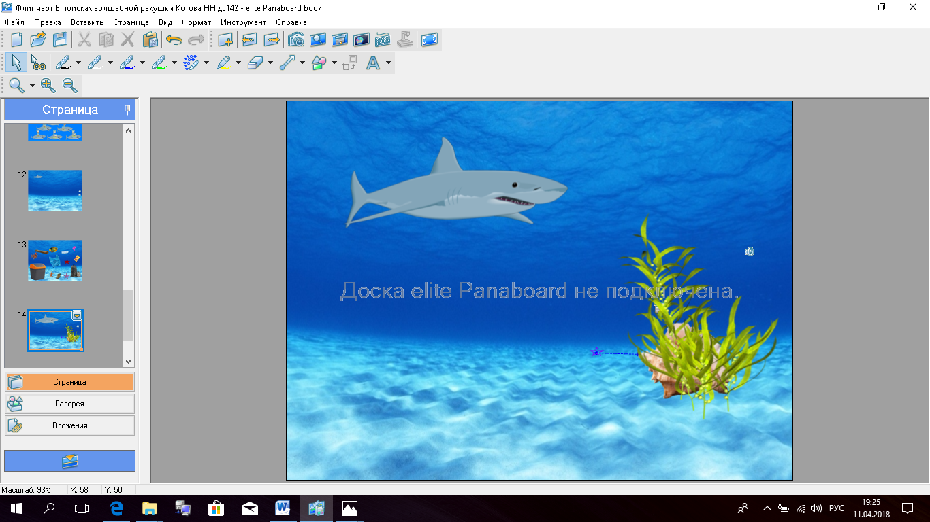 | Акула: Спасибо вам, ребята! Вы преодолели все трудности! Я вижу, что вы умные и дружные, поэтому хочу отдать вам ракушку. (Звуковой файл).  (Появляется картинка с ракушкой).  Дефектолог находит ракушку настоящую. Рассматривает вместе с детьми её внешний вид.
15  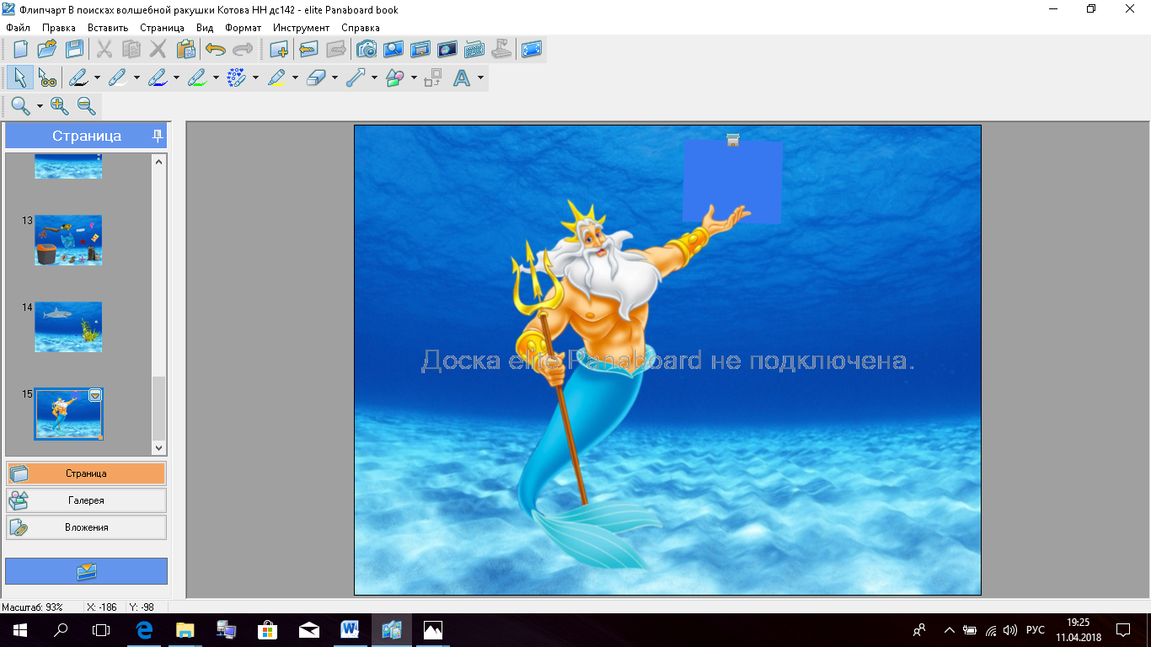 | Дефектолог: Ребята, мы выполнили все задания в поисках пропавшей ракушки царя морей Нептуна. А вот и сам Нептун! Давайте вернем ему ракушку! Сторожи её и больше не теряй! (Дефектолог кладет настоящую ракушку за ширму. На экране у Нептуна появляется ракушка).  Дефектолог: Ребята, Нептун благодарит нас, а нам пора отправляться в обратный путь.
На экране ИД появляется серая шторка. | Дефектолог: Занимайте места в батискафе. Начинаем обратный отсчет: 10, 9, 8, 7, 6, 5, 4. 3, 2, 1.  Хватит по морю гулять,  Отправляемся назад.  Море изменяется.  В детский сад превращается!
3. Заключительная часть. Рефлексия.
Дефектолог: Вам понравилось морское путешествие?
Дети: Нам понравилось на морском дне: там мы встретили разных жителей подводного царства (морских ежей, краба, рыбок, акулу, дельфинов и пр.). А еще мы задобрили акулу и она отдала нам волшебную ракушку царя Нептуна.
Дефектолог: Ребята, вы молодцы! Помогли морскому царю Нептуну вернули ракушку, которую украла акула. И за это Нептун награждает вас жемчужинами из волшебной ракушки. (Дети берут сладкие подарки и возвращаются в группу).

